## Mi vaquera

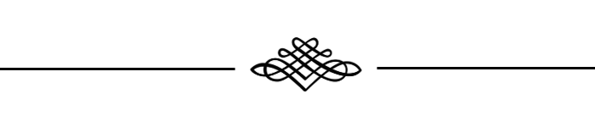

¿Utopía, ilusión o fantasía  
o acaso espejo de doble lado?;  
verdad del mío y del otro una mentira.

Pero que bella quimera  
aun sabiendo que era engaño  
con igual intensidad  
de nuevo la viviera.

Era mi vaquera,  
yo su caballero,  
con su hablar norteño  
enlazó mi alma entera;  
¡habrá palabra impronunciable!  
que !lo amo! y que !me ama!  
nunca habremos de escribirlo  
ni mucho menos pronunciarlo;  
pero sabrá que es tan cierto  
como el aire que respiro,  
y como él, aunque intangible,  
como él..., está ahí latente  
regalándonos la vida.

Que la lleno, me decía,  
que mi amor le daba vida;  
yo soy su promesa,  
usted mi regalo, me decía…

Pero el viaje terminó,  
el velero naufragó,  
ya no está más mi vaquera;  
pero igual... aun sabiendo  
que todo era una quimera  
¡con la misma intensidad  
de nuevo la viviera!

Nelson Rivera